

**Об утверждении образца удостоверения беженца и требований к его защите**

Приказ Министра труда и социальной защиты населения Республики Казахстан от 22 мая 2024 года № 157. Зарегистрирован в Министерстве юстиции Республики Казахстан 24 мая 2024 года № 34405

      В соответствии с подпунктом 92) пункта 15 Положения о Министерстве труда и социальной защиты населения Республики Казахстан, утвержденного постановлением Правительства Республики Казахстан от 18 февраля 2017 года № 81 ПРИКАЗЫВАЮ:

      1. Утвердить прилагаемый Образец удостоверения беженца и требования к его защите согласно приложению к настоящему приказу.

      2. Комитету по миграции Министерства труда и социальной защиты населения Республики Казахстан обеспечить в установленном законодательством порядке:

      1) государственную регистрацию настоящего приказа в Министерстве юстиции Республики Казахстан;

      2) размещение настоящего приказа на интернет-ресурсе Министерства труда и социальной защиты населения Республики Казахстан после его официального опубликования;

      3) в течение десяти рабочих дней после государственной регистрации настоящего приказа в Министерстве юстиции Республики Казахстан представление в Департамент юридической службы Министерства труда и социальной защиты населения Республики Казахстан сведений об исполнении мероприятий, предусмотренных подпунктами 1) и 2) настоящего пункта.

      3. Контроль за исполнением настоящего приказа возложить на курирующего вице-министра труда и социальной защиты населения Республики Казахстан.

      4. Настоящий приказ вводится в действие по истечении десяти календарных дней после дня его первого официального опубликования.

|  |  |
| --- | --- |
| *Министр труда*  *и социальной защиты населения*  *Республики Казахстан* | *С. Жакупова* |

|  |  |
| --- | --- |
|  | Приложение к приказу от 22 мая 2024 года № 157 |

**Образец удостоверения беженца и требования к его защите**

      1. Удостоверение беженца изготавливается в соответствии с международными требованиями и стандартами, предъявляемыми к машиночитаемым проездным документам.

      2. Удостоверение беженца представляет собой брошюру размером 88х125 мм и состоит из обложки, приклеенных к обложке форзацев и 6 листов (12 страниц) (рис. № 1).

      3. Обложка удостоверения беженца изготавливается из износостойкого материала.

      4. Обложка удостоверения беженца синего цвета.

      На внешней стороне передней обложки удостоверения беженца размещены:

      в верхней части – надпись на казахском и английском языках:

"ҚАЗАҚСТАН РЕСПУБЛИКАСЫ

REPUBLIC OF KAZAKHSTAN";

в центре – Государственный Герб Республики Казахстан;

в нижней части – надпись на казахском и английском языках:

"БОСҚЫН КУӘЛIГI

REFUGEE CERTIFICATE".

Надписи и изображение Государственного Герба Республики Казахстан выполняются тиснением фольгой золотистого цвета.

      5. Страница 1 удостоверения беженца предназначена для размещения фотоизображения, подписи и данных владельца, на которой на казахском и английском языках размещаются следующие реквизиты (рис. № 2):

"Босқын куәлігі

Refugee certificate

Тегі

Surname ________________________________________

Аты/Name ______________________________________

Әкесінің аты (бар болса)

Middle name (if available) _________________________

Туған күні, айы, жылы және туған жері/

Date and place of birth

_______________________________________________

_______________________________________________

ЖСН/IIN _______________________________________

Азаматтығы/Citizenship

_______________________________________________

Босқын деп танылғаны және Қазақстан

Республикасының қорғауында болатыны

куәландырылады/Certifies that he (she) is recognized as a refugee

and is under the protection of the Republic of Kazakhstan.

Комиссияның 20___ж. "__" _____________№____шешімі

The decision of the commission from "___"_____ 20___ №._____

Куәлік ________________ бастап ___________ дейін жарамды

The certificate is valid: with_____________ by _______________

Берген орган

Issuing authority _______________________________________

Куәліктің берілген күні

Date of issue of the certificate _____________________________

Босқынның қолы

Signature of the refugee __________________________________

Халықты жұмыспен қамту мәселелері жөніндегі жергілікті

органның басшысы

Head of the local Employment authority

______________________________________________________

(облыс, қала атауы/ name of the region, city)

__________________________________________ қолы/signature

М.О./Р.Р.".

В верхней части страницы 1 удостоверения беженца под надписью

"Босқын куәлігі Refugee certificate" с левой стороны размещена рамка

с надписью на казахском и английском языках:

Рамка с надписью "Сурет орны/Place for photos".

В рамку вклеивается фотография владельца удостоверения беженца размером 30х40 мм.

В нижней части страницы 1 удостоверения беженца размещен номер

удостоверения беженца, состоящий из двух буквенных и восьми

цифровых символов.

      6. В верхней и нижней частях страниц 2-6 удостоверения беженца размещены следующие надписи на казахском и английском языках (рис. № 3):

Куәлік _______________ бастап ________________ дейін ұзартылды

The certificate has been extended: from ______________ by___________

Комиссияның 20___ж. "__" _____________№____шешімі

The decision of the commission from "___"______20___ №._________

Халықты жұмыспен қамту мәселелері жөніндегі жергілікті органның басшысы

Head of the local Employment authority

__________________________________________________________

(облыс, қала атауы/name of the region, city)

_______________________________________________қолы/signature

М.О./Р.Р.".

      7. На страницах 7 и 8 удостоверения беженца размещены следующие надписи на казахском и английском языках, а также таблица, где указываются члены семьи, не достигшие восемнадцати лет (рис. № 4, 5):

      "Он сегiз жасқа толмаған отбасы мүшелерi

      Family members under the age of eighteen"

|  |  |  |  |  |
| --- | --- | --- | --- | --- |
| Тегі  Surname | Аты  Name | Әкесінің аты (бар болса)  Middle name (if available) | Туыстық қатынасы  Relation degree | Туған күні, айы, жылы және туған  жері Date and place of birth |
|  |  |  |  |  |
|  |  |  |  |  |
|  |  |  |  |  |
|  |  |  |  |  |
|  |  |  |  |  |

      Халықты жұмыспен қамту мәселелері жөніндегі жергілікті органның басшысы

Head of the local Employment authority

_________________________________________________________

(облыс, қала атауы/ name of the region, city)

____________________________________________ қолы/signature

М.О. / Р.Р.".

      8. Страницы 9-11 удостоверения беженца предназначены для внесения особых отметок. Вверху страниц размещена надпись на казахском и английском языках (рис. № 5):

"Ерекше белгілер

Special marks".

      9. Номера страниц удостоверения беженца расположены в верхних углах.

      Рисунок № 1. Обложка

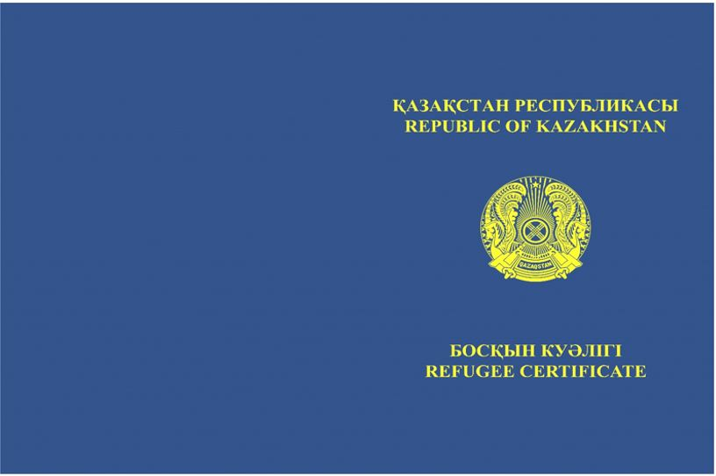

      Рисунок № 2. Передний форзац

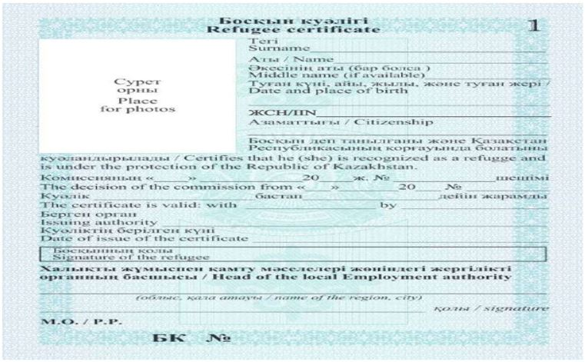

      _______________________________

      Рисунок № 3. Страницы 2-5

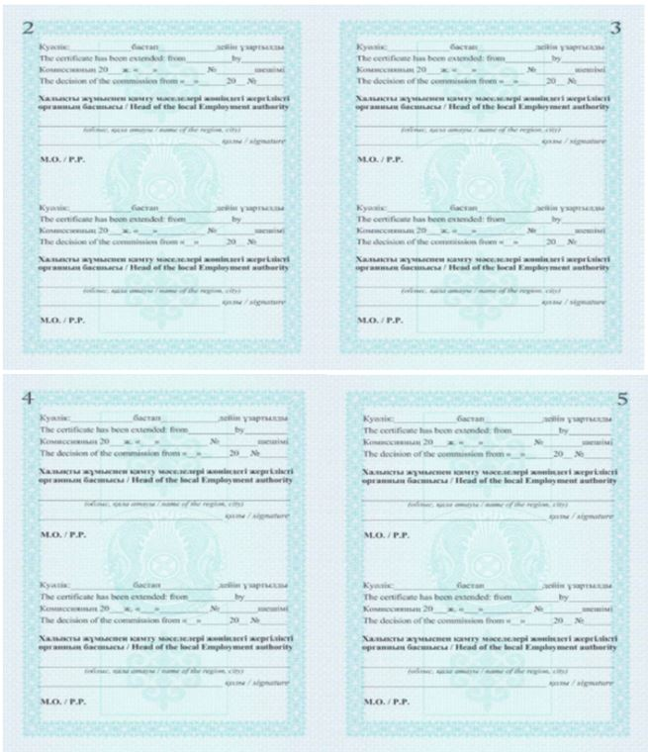

      __________________________________________

      Рисунок № 4 Страницы 6-7

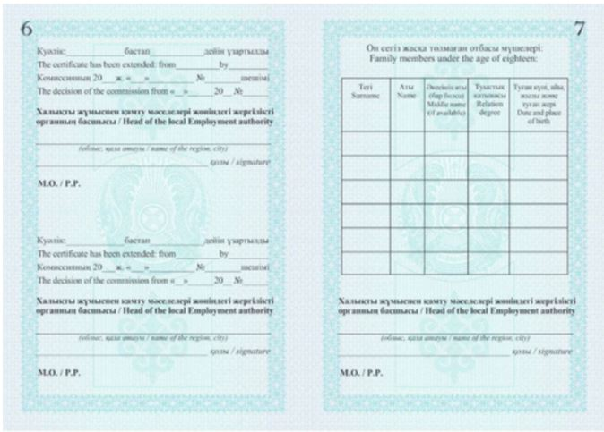

      ________________________________________

      Рисунок № 5. Страницы 8-11.

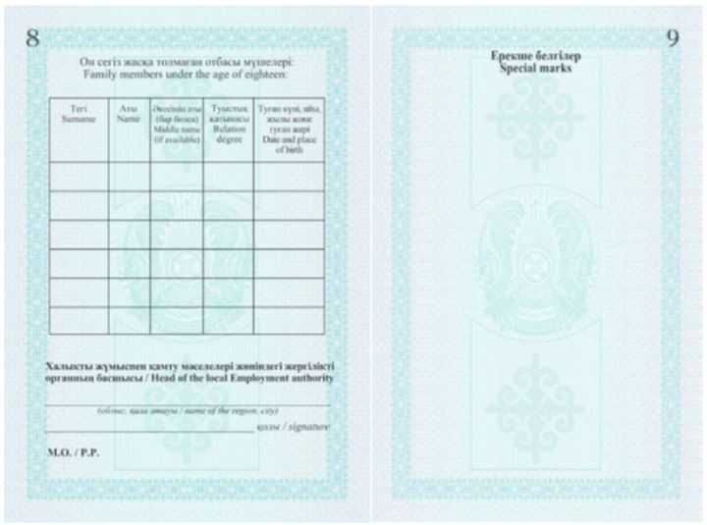

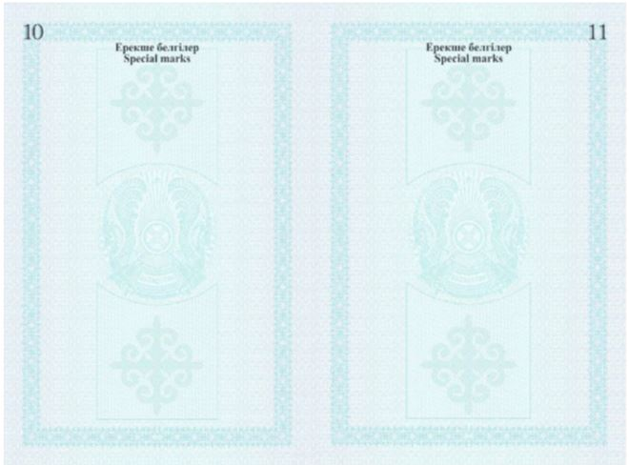

      ________________________________________

      10. Обложка удостоверения беженца изготавливается из износостойкого материала и подложки.

      11. В удостоверении беженца применены специально разработанные элементы, предназначенные для повышения сохранности записей или защиты удостоверения беженца и произведенных в нем записей от подделок.

      12. Страницы удостоверения беженца защищены высококонтрастным водяным знаком в виде элемента "орнамента "KAZ", изготовлены из высококачественного сорта бумаги, которая содержит флуоресцентные волокна, видимые при обычном освещении темно-красным цветом.

© 2012. РГП на ПХВ «Институт законодательства и правовой информации Республики Казахстан» Министерства юстиции Республики Казахстан